第七章 三角形单元测试
一、选择题:(30分)
1.（07山东济南）已知一个三角形三个内角度数的比是，则其最大内角的度数为（ ）
2.（07广东河池）已知等腰三角形的两条边长分别为2和5，则它的周长为（ ）
A． 9 B． 12 C． 9或12 D． 5
3.（07山东临沂）如图1，中，，点分别在上，则 的大小为（ ）
A． B． C． D．
b
C
a
A
B
70°
31°
D

(1) (2) (3)
4.（07广东深圳）如图2，直线∥，则∠A的度数是( )
A．28° B．31° C．39° D．42°
5. (07山东威海)将一副直角三角尺如图3放置，已知，则的度数是（ ）
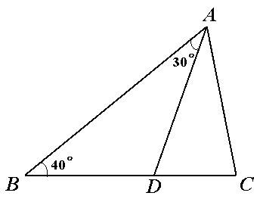
A． B． C． D．
6. （07云南）如图，在中，平分且与BC相交于点，∠B = 40°，∠BAD = 30°，则的度数是（ ）
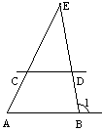
A．70° B．80° C．100° D．110°
7.（07浙江义乌）如图，AB∥CD，∠1=110°，∠ECD=70°，∠E的大小是（ ）
A．30° B．40° C．50° D．60°
8.（07广东深圳）已知三角形的三边长分别是3，8，；若的值为偶数，则的值有( )
A．6个 B．5个 C．4个 D．3个
9.（07湖南株洲）现有2cm，4cm，5cm，8cm长的四根木棒，任意选取三根组成一个三角形，那么可以组成三角形的个数为（ ）
A．1个 B．2个 C．3个 D．4个
10.(07浙江湖州,3分)甲地离学校，乙地离学校，记甲乙两地之间的距离为，则的取值为（ ）
Ａ． Ｂ． Ｃ．或 Ｄ．
二、填空题: (24分)
11．如果P为△ABC中BC边的延长线上一点，∠A=50°，∠B=70°，则∠ACP=_____.
1
3
2
12．如果一个三角形两边为2cm 、7cm，且第三边为奇数，则三角形的周长是_____.
13．在△ABC中，∠A=60°，∠C=2∠B，则∠C=_____.
14．一个多边形的每个内角都等于150°，则这个多边形是_____边形.
A
B
C
15.（07安徽）如图，已知，，那么 ．
16. 如图，网格中的小正方形边长均为1，的三个顶点在格点上，则中 边上的高为 ．
三、计算:（46分）
17．一个多边形的内角和是它的外角和的4倍，求这个多边形的边数.

18．如图，在中，平分．求的度数．
B
C
A
D

19．如图，已知，在直角△ABC中，∠C=90°，BD平分∠ABC且交AC于D．
（1）若∠BAC=30°，求证：AD=BD；
（2）若AP平分∠BAC且交BD于P，求∠BPA的度数．

20．如图，D是BC上的一点，且$∠\text{DAC}\text{=∠}B$，试说明$∠\text{ADC}\text{=∠}\text{BAC}$。

21．如图：(1）画△ABC的外角∠BCD，再画∠BCD的平分线CE．

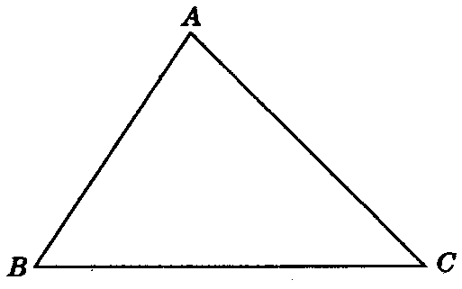
（2）若∠A=∠B，请完成下面的证明：
已知：△ABC中，∠A=∠B，CE是外角∠BCD的平分线．
求证：CE∥AB．

22．如图，在△ABC中，∠ABC和∠ACB的平分线相交于点D，∠BDC=100°，求∠A的度数.
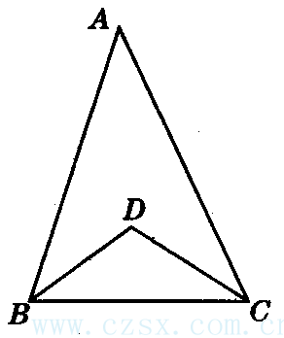

23．（1）如图1，有一块直角三角形XYZ放置在△ABC上，恰好三角板XYZ的两条直角边XY、XZ分别经过点B、C．△ABC中，∠A=30°，则∠ABC+∠ACB=_______，∠XBC+∠XCB=_______．
（2）如图2，改变直角三角板XYZ的位置，使三角板XYZ的两条直角边XY、XZ仍然分别经过B、C，那么∠ABX+∠ACX的大小是否变化？若变化，请举例说明；若不变化，请求出∠ABX+∠ACX的大小．

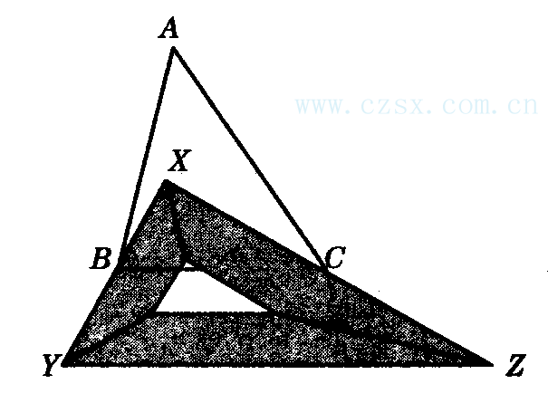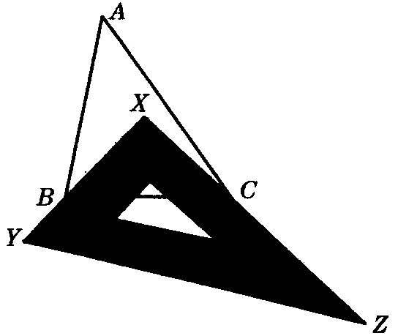
(1) (2)

附加题:猜想、探究题（10分）
(07山东青岛)提出问题：如图①，在四边形中，是边上任意一点， 与和的面积之间有什么关系？
A
P
D
B
C
图①
探究发现：为了解决这个问题，我们可以先从一些简
单的、特殊的情形入手：
（1）当时（如图②）：
和的高相等，
．
A
P
D
B
C
图②
和的高相等，
．
（2）当时，探求与和之间的关系，写出求解过程；
解：

（3）当时，与和之间的关系式为：
；
（4）一般地，当（表示正整数）时，探求与和之间的关系式为:______________________________________________.

答案：
一、选择题:CBBCD, BBDBD
附加题:猜想、探究题
解：（2），和的高相等，
A
P
D
B
C
．
又，和的高相等，
．
．
．
（3）；
（4）；
，和的高相等，
．
又，和的高相等，
．
．

